Cơ sở dữ liệu

1. Chức năng đăng nhập , đăng ký và quên mật khẩu
2. Database

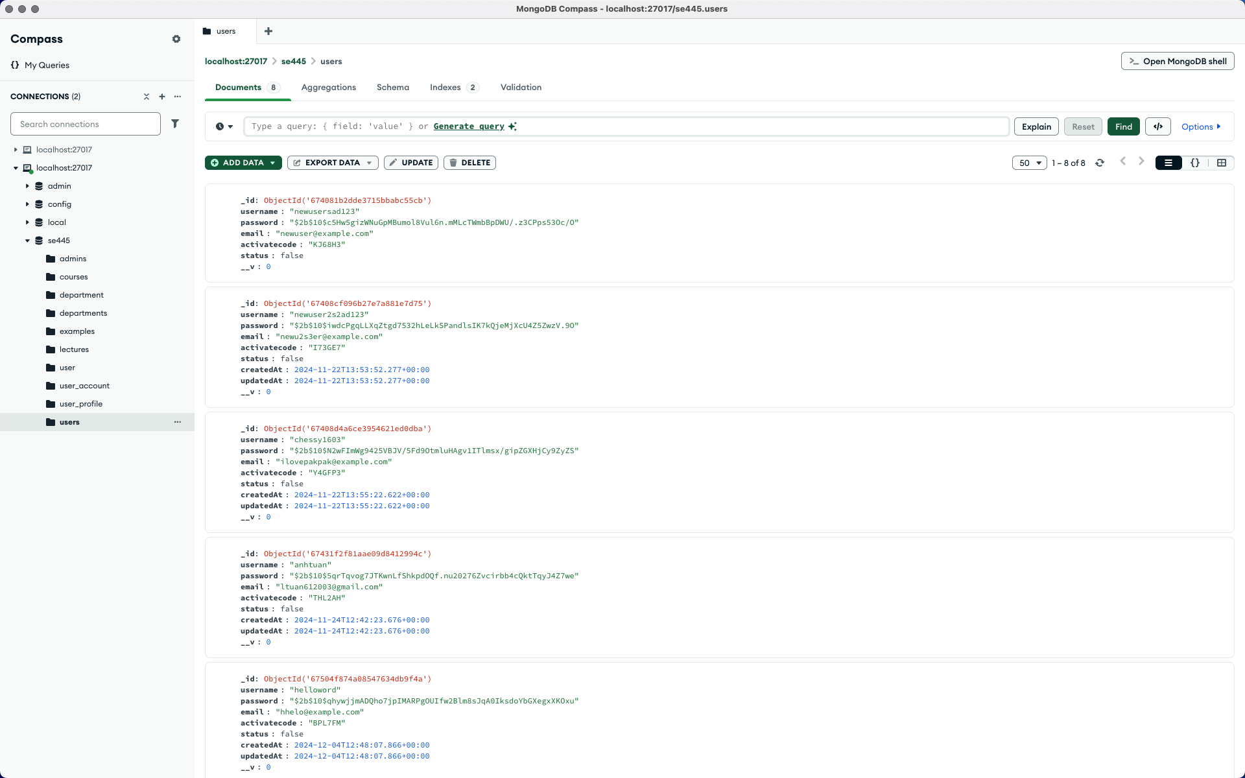

1. Mô tả :

|  |  |  |  |
| --- | --- | --- | --- |
| **Attribute** | **Type** | **Description** | **Constraints** |
| _id | Object | Đây là trường định danh duy nhất (primary key) được MongoDB tự động tạo cho mỗi tài liệu trong collection. | Primary Key |
| username | Text | Tên đăng nhập của người dùng | Not Null |
| password | Text | Mật khẩu của người dùng đã được mã hóa (hash) để đảm bảo an toàn. Giá trị được hash bằng thuật toán như bcrypt để bảo mật thông tin. | Not Null |
| activatecode | Text | Mã kích hoạt tài khoản. Mã này thường được gửi qua email để người dùng xác minh tài khoản của mình khi đăng ký. | Not Null |
| createAt | Date | Mô tả thời gian tạo tài khoản |  |
| updateAt | Date | Mô tả thời gian chỉnh sửa thông tin tài khoản |  |

1. Chức năng đăng ký tài khoản

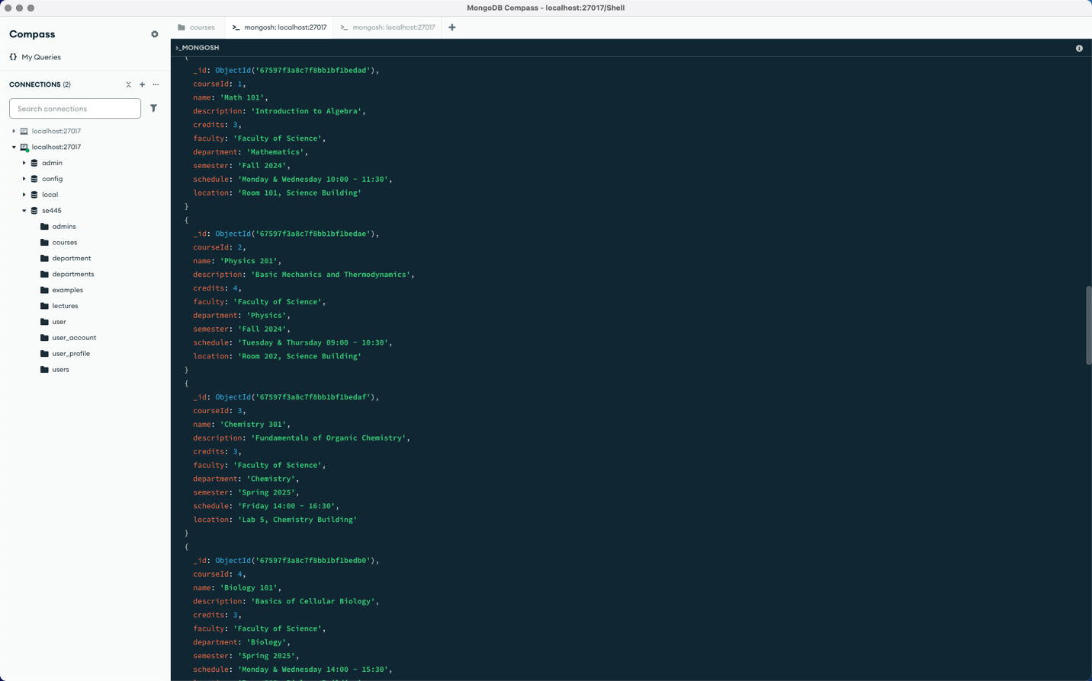

|  |  |  |  |
| --- | --- | --- | --- |
| **Attribute** | **Type** | **Description** | **Constraints** |
| _id | Object | Trường định danh duy nhất của khóa học. MongoDB tự động tạo giá trị này để phân biệt từng bản ghi. | Primary Key |
| courseId | Text | Mã định danh khóa học (thường là số hoặc chuỗi) do hệ thống quy định. Mã này được dùng để liên kết với các thực thể khác, chẳng hạn như đăng ký khóa học hoặc phân bổ tài nguyên. | Not Null |
| name | Text | Tên của khóa học. Đây là tên chính thức hiển thị cho sinh viên và giảng viên. | Not Null |
| credits | Number | Khoa chịu trách nhiệm tổ chức khóa học. Đây thường là thông tin quản lý cấp cao, giúp phân loại các khóa học thuộc các khoa khác nhau. | Not Null |
| department | Text | Bộ môn trực tiếp quản lý khóa học. Thông tin này chi tiết hơn so với faculty, giúp định vị khóa học trong cấu trúc tổ chức. | Not Null |
| semester | Text | Học kỳ mà khóa học được tổ chức. Trường này giúp xác định thời điểm mà sinh viên có thể đăng ký học. | Not Null |
| schedule | Text | Lịch học của khóa học, bao gồm các ngày trong tuần và giờ học. Điều này giúp sinh viên và giảng viên sắp xếp thời gian. |  |
| location | Text | Vị trí mà môn học được tổ chức , phòng online số bao nhiêu |  |